Bonsoir Hydax,
Crée d'abord tes 3 styles (si c'est pas déjà fait), par exemple :
Test

Style "Titre A" : Texte en police Times New Roman 20

Style "Titre B" : Texte en police Comic Sans MS 16

Style "Titre C" : Texte en police Arial 14
Ensuite, regarde ces 3 images :
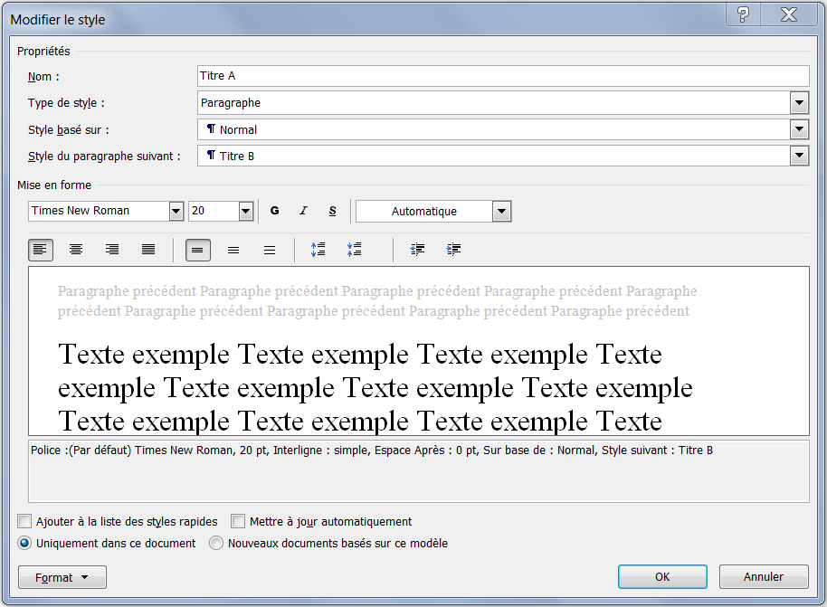
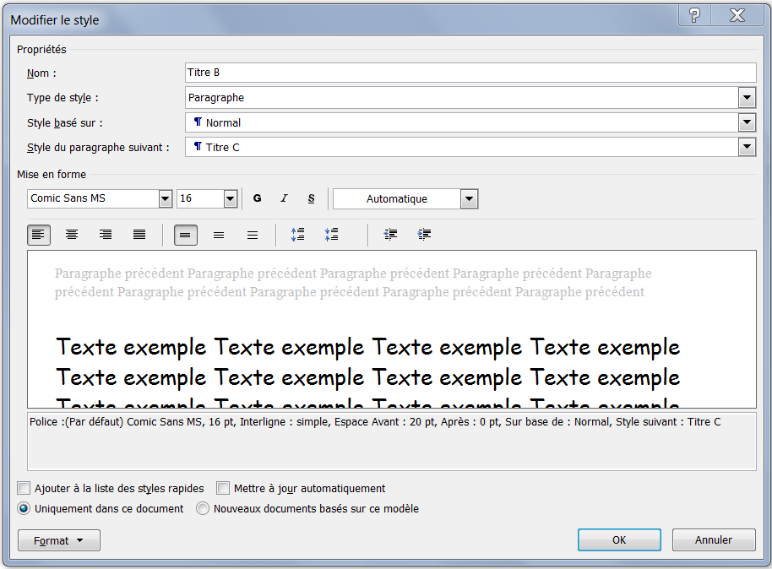
n'oublie pas de regarder l'image sur la page suivante !
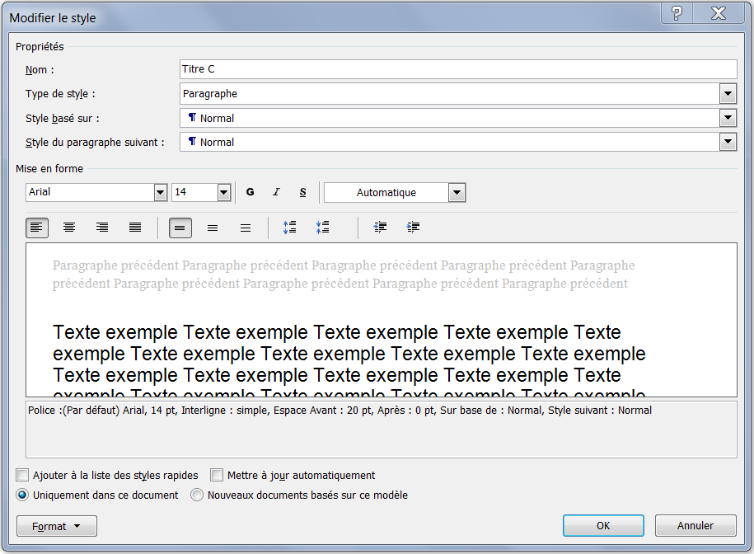
dhany

